ЗВІТ З ЛАБОРАТОРНОЇ РОБОТИ № 1

за курсом«Інформатика і Програмування»

студента групи ПА-21-1

Коломойця Руслана Володимировича

кафедра комп’ютерних технологій, ДНУ

2021/2022 н.р.

1. Постановка задачі:

Составить программу HELLO, которая выводит на экран текст приветствия 'HELLO!!!'.

Сотавьте программу SQUARE, которая выводит на экран квадрат в текстовом режиме (консоль).Для рисования квадрата используйте символы текста.

Сотавить программу ANKETA, которая выводит на экран анкетные данные автора программы (фамилия, имя, отчество, пол, дата рождения, адрес, номер телефона, место учебы, класс, хобби).

1. Опис розв’язку:

Код починається з #include <iostream> . iostream — бібліотека і відповідний заголовний файл, який використовується для організації введення-виведення в мові програмування C++. using namespace std – ця строка дозволяє мені не дописувати std:: до кожного cout. У тілі програми перша строка – setlocale(LC_ALL, "Russian"). Вона встановлює россійську мову у консоль. Далі через cout виконується виведення інформації у консоль. Переміщення на наступну строку я виконую за допомогою \n.

Центрування та відступи зробив через клавішу space.

1. Вихідний текст програми розв’язку задачі:

Код:

#include <iostream>

using namespace std;

int main() {

setlocale(LC_ALL, "Russian");

cout << " HELLO!!!\n\n";

cout << " -------\n";

cout << " | |\n";

cout << " | |\n";

cout << " -------\n\n";

cout << " Фамилия : Коломоец\n";

cout << " Имя : Руслан\n";

cout << " Отчество : Владимирович\n";

cout << " Пол: мужской\n";

cout << " Дата рождения : 04.08.2004\n";

cout << " Адрес : Днепр\n";

cout << "Номер телефона : 0667899553\n";

cout << " Место учебы : ДНУ\n";

cout << " Группа : ПА-21-1\n";

cout << " Хобби : програмирование\n";

cout << "\n";

}

1. Опис інтерфейсу:

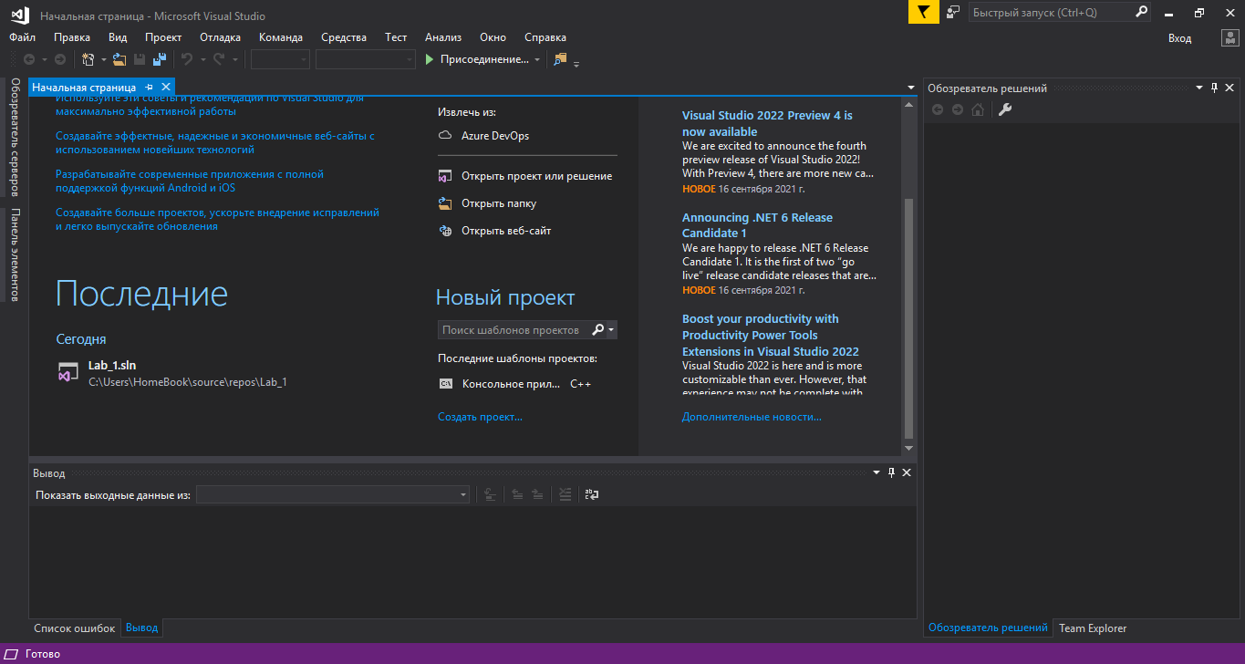

Программа Visual Studio 2017 зустрічає користувача зручним інтерфейсом. Одразу можно обрати: створити новий проект або вікрити вже створений раніше.

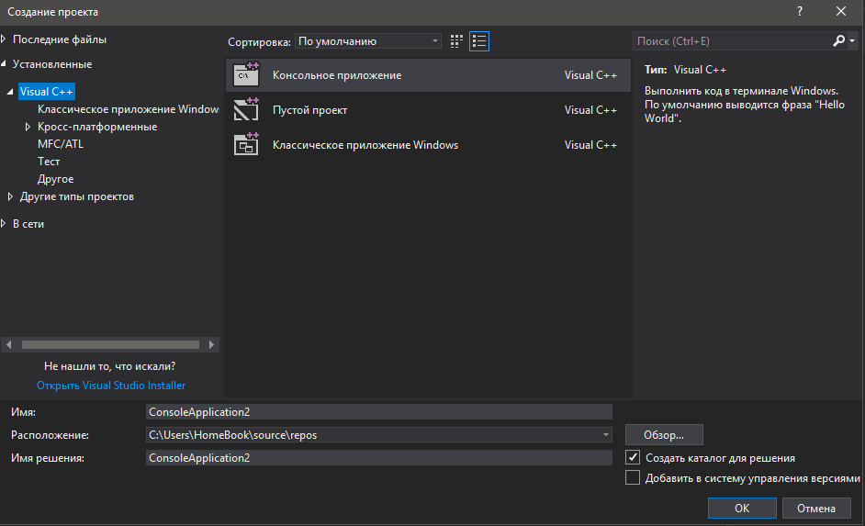

При створенні нового проекту з’являється вікно де можно обрати який проект ми хочемо створити, його назву та де він буде розташований на комп’ютері.

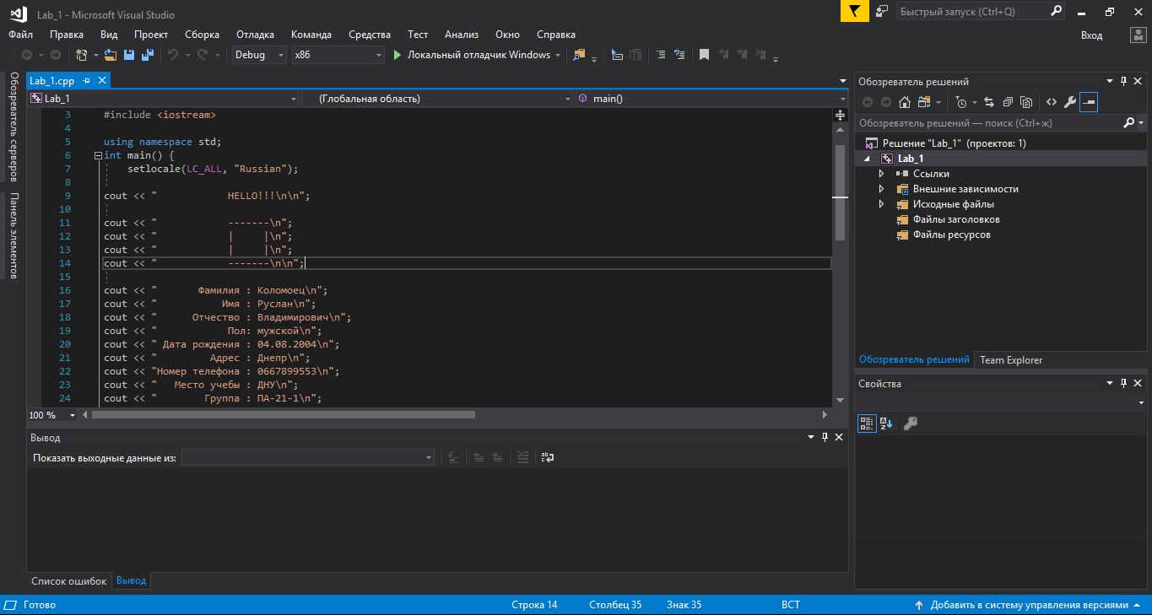

Після відкриття або створення проекту нас зустрічає основний інтерфейс программи. В центральній частині ми пишемо код, праворуч можна подивитися файли які ми використовуємо у проекті, знизу виводиться кількість помилок та попереджень при компіляції. Клавішою F5 або натиснувши кнопку у верхній частині інтерфейсу можна запустити компіляцію.

1. Опис текстових прикладів:

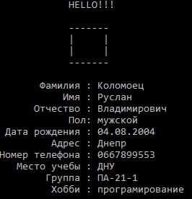

Программа виводить у консоль першу підпрограмму (виводить відцентрований текст “HELLO!!!” та робить два переходи на наступну строку), другу підпрограмму (виводить квадрат створений за допомогою горизонтальних та вертикальних рисок) та третю підпрограмму (виводить відцентровану анкету автора программи).

1. Аналіз помилок:

Єдина помилка яку я зустрів була пов’язана з тим що консоль без потрібних команд не підтримує російську мову тому я дописав setlocale(LC_ALL, "Russian") для виведення тексту на російській мові у консоль.